ກອງປະຊຸມຝຶກອົບຮົມການວາງແຜນພັດທະນາຂັ້ນບ້ານ ແລະ ຂັ້ນກຸ່ມບ້ານ
ໃນຮູບແບບການ​ພັດທະນາ​ ໂດຍຊຸມຊົນເປັນເຈົ້າການ
​ໂດຍ: ຄຳ​ມາ ຈັນ​ປະ​ເສີດ
ໃນໄລຍະນີ້ຊຶ່ງເປັນຊ່ວງທີ່ ກອງ​ທຶນ​ຫລຸດຜ່ອນ​ຄວາມທຸກ​ຍາກ(ທລຍ) 2 ທີ່​ໃຫ້​ຄວາມ​ສໍາຄັນ ​ແລະ ກຳລັງ​ທົດລອງການວາງແຜນໃນຮູບແບບການພັດທະນາ ​ໂດຍຊຸມຊົນເປັນເຈົ້າການ (CDD) ຢູ່ 4 ເມືອງທົດລອງ ​ເປົ້າ​ໝາຍ​ຂອງ ທລຍ ຄື: ເມືອງແບງ ແຂວງອຸດົມໄຊ, ເມືອງໂພນໄຊ ແຂວງຫຼວງພະບາງ, ເມືອງຊຳເໜືອ ແຂວງຫົວພັນ ແລະ ເມືອງເຊໂປນ ແຂວງສະຫວັນນະເຂດ ​ໄປ​ຕາມ​ທິດ​ 3 ສ້າງ ​ໂດຍ​ສະ​ເພາະ​ແມ່ນ​ການ​ສ້າງ​ບ້ານ​ໃຫ້​ກາຍ​ເປັນ​ບ້ານ​ພັດທະນາ ທີ່​ຮັບປະກັນ​ດ້ານ​ພື້ນຖານ​ໂຄງ​ລ່າງ, ຮາກ​ຖານ​ປະຊາຊົນ​ກໍ​ມີ​ຄວາມ​ໜັກ​ແໜ້ນ ​ແລະ ສະຫງົບ ​ແລະ ປະຊາຊົນ​ມີ​ຄວາມ​ເປັນ​ເຈົ້າ​ໃນ​ການ​ສ້າງ​ລາຍ​ຮັບ​ໃຫ້​ແກ່​ຄອບຄົວ.

ເພື່ອປະຕິບັດຕາມ​ຈຸດປະສົງດັ່ງກ່າວ ໃນວັນທີ 25-29 ເມສາ 2016 ນີ້ ທລຍ ແຂວງຫຼວງພະບາງໄດ້ຈັດຊຸດຝຶກອົບຮົມຂຶ້ນຢູ່ທີ່ຫ້ອງວ່າການປົກຄອງເມືອງໂພນໄຊ ​ເຊິ່ງມີທີມງານ ທລຍ ແຂວງຜົ້ງສາລີ,ພະແນກແຜນການ ​ແລະ ການ​ລົງທຶນ​ເມືອງ, ທລຍ 6 ເມືອງຂອງແຂວງຫຼວງພະບາງ ແລະ 4 ຂະແໜງກ່ຽວຂ້ອງຂັ້ນເມືອງໂພນໄຊ ໄດ້ເຂົ້າຮ່ວມຝຶກອົບຮົມໃນຮູບແບບການພັດທະນາ ​ໂດຍຊຸມຊົນເປັນເຈົ້າການ.
ກອງ​ປະຊຸມຝຶກ​ອົບຮົມ​ຄັ້ງ​ນີ້​ໄດ້ໃຫ້ກຽດເຂົ້າຮ່ວມເປັນປະທານຂອງ ທ່ານ ຫຸມແພງ ແກ້ວວິຈິດ, ຮອງເລຂາ, ຮອງເຈົ້າເມືອງ​ໂພນ​ໄຊ ປະ ທານຊີ້ນຳວຽກງານ ທລຍ ຂັ້ນເມືອງ ລວມມີຜູ້ເຂົ້າຮ່ວມທັງໝົດ 16 ທ່ານ, ຍິງ 5 ທ່ານ ກອງປະຊຸມຄັ້ງນີ້​ໄດ້ໃຊ້ເວລາ 5 ວັນເຕັມ. | 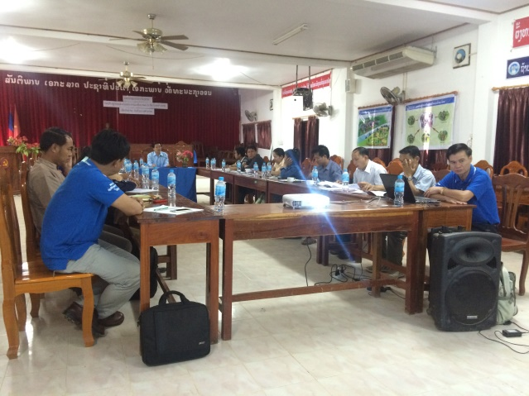
ຈຸດປະສົງຂອງກອງປະຊຸມ ແມ່ນເພື່ອສ້າງຄວາມເຂັ້ມແຂງໃຫ້ແກ່ທີມງານວາງແຜນຂັ້ນເມືອງ ແລະ ທລຍ ເມືອງໄດ້ກາຍເປັນນັກວາງແຜນທີ່ມີຄຸນນະພາບໃນຕໍ່ໜ້າ ພ້ອມທັງປະສານສົມທົບຫ້ອງການກ່ຽວຂ້ອງຂັ້ນເມືອງໃຫ້ມີຄວາມເຂົ້າໃຈການວາງແຜນທີ່ນຳໃຊ້ຮູບແບບການພັດທະນາ ​ໂດຍຊຸມຊົນເປັນເຈົ້າການ ຢູ່ໃນກຸ່ມເປົ້າໝາຍຂອງ ທລຍ 2 ແລະ ທລຍ 3 ທີ່ກໍາລັງຈະດໍາເນີນໃນຕໍ່ໜ້ານີ້
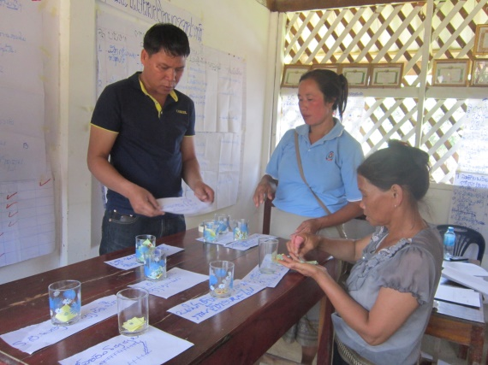 | ຫຼັງຈາກສຳເລັດຝຶກອົບຮົມພາກທິດສະດີ ທີມງານຄູຝຶກໄດ້ນຳພາທີມງານລົງຈັດ​ຕັ້ງ​ປະຕິບັດຕົວຈິງ ຈັດກອງປະຊຸມແນະນຳໂຄງການຂັ້ນບ້ານ ບ້ານຫ້ວຍມະຫາ, ກຸ່ມທ່າຂ້າມ ໃນວັນທີ 30 ເມສາ 2016 ໃຊ້ເວລາ 1 ວັນເຕັມ ມີຜູ້ເຂົ້າຮ່ວມທັງໝົດ 47 ທ່ານ, ຍິງ 15 ທ່ານ  ຈາກນັ້ນວັນທີ 1–3 ພຶດສະພາ 2016
ໄດ້ນຳພາທີມງານລົງຈັດກອງປະຊຸມວາງແຜນພັດທະນາຂັ້ນບ້ານຢູ່ບ້ານຫ້ວຍມະຫາ ກຸ່ມທ່າຂ້າມ ທັ້ງນີ້ເພື່ອຢາກໃຫ້ທີມງານກຳແໜ້ນຮູບແບບ ​ແລະ ຂັ້ນຕອນການຈັດກອງປະຊຸມແນະນຳໂຄງການ, ການຈັດກອງປະຊຸມວາງແຜນພັດທະນາບ້ານດີຂຶ້ນກວ່າເກົົ່າ ແລະ ໃນໂອກາດດຽວກັນ ທີມງານຄູຝຶກໄດ້ສະທ້ອນໃຫ້ນັກສຳມະນາກອນເຫັນໄດ້ບາງຈຸດທີ່ເຮັດຍັງບໍ່ໄດ້ດີຄື ຂັ້ນຕອນການດຳເນີນ, ການວິເຄາະບັນຫາ ແລະ ການນຳພາຊາວບ້ານກຳນົດເງື່ອນໄຄວາມທຸກຍາກຂອງຄົວເຮືອນດັ່ງນີ້ເປັນຕົນ.

ຈາກນັ້ນວັນທີ 4 – 13 ພຶດສະພາ 2016 ໄດ້ແບ່ງທີມງານລົງຈັດກອງປະຊຸມວາງແຜນພັດທະ ນາບ້ານຂຶ້ນຢູ່ໃນ 9 ບ້ານຂອງກຸ່ມທ່າຂ້າມ ຫຼັງຈາກນັ້ນຍັງອີກ 8 ກຸ່ມບ້ານແມ່ນມອບໃຫ້ທີມງານ ທລຍ ແລະ ຂະແໜງກ່ຽວຂ້ອງຂັ້ນເມືອງສຶບຕໍ່ລົງຈັດກອງປະຊຸມວາງແຜນພັດທະນາຂັ້ນບ້ານ ແລະ ຂັ້ນກຸ່ມບ້ານ ຄາດໝາຍຈະສຳເລັດໃນວັນທີ 29 ພຶດສະພາ 2016
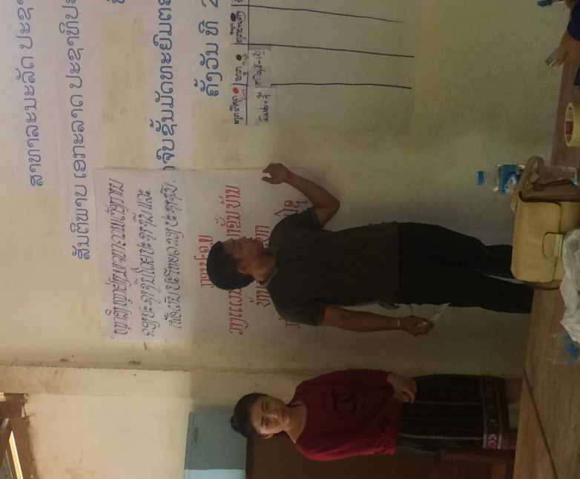 | ຜົນໄດ້ຮັບຈາກຊຸດຝຶກອົບຮົມໃນຄັ້ງນີ້ ຜູ້ເຂົ້າຮ່ວມກຳໄດ້ວິ​ທີ​ການ, ຮູບ​ແບບ​ການ​ຈັດກອງປະຊຸມວາງແຜນພັດທະ ນາຂັ້ນບ້ານ ແລະ ຂັ້ນກຸ່ມບ້ານ ໄດ້ງ່າຍຂຶ້ນກວ່າເກົ່າ ວິທີນີ້​ເປັນ​ການເສີມ​ສ້າງ​ຄວາມ​ເຂັ້ມ​ແຂງ, ທຳ​ຄວາມ​ເຂົ້າ​ໃຈ​ໃນ​ຂັ້​ນ​ທ້ອງ​ຖິ້ນ​ໃຫ້​ນັບ​ມື້​ດີ​ຂຶ້ນກວ່າ​ເກົ່າ ພ້ອມດຽວກັນນີ້​ໃນ​ນາມ​ອົງ​ການ​ຈັດ​ຕັ້ງ​ບ້ານ ແລະ ​ຊາວ​ບ້ານ ກຸ່ມ​ເປົ້າ​ໝາຍ​ໄດ້ສະແດງຄວາມດີໃຈ ແລະ ຂອບໃຈມາຍັງ ການນຳພັກ-ລັດຂັ້ນເທິງ ກໍຄື ທລຍ ໄດ້ເອົາໃຈໃສ່ຊອກທິດທາງສ້າງແຜນພັດ ທະນາຂັ້ນບ້ານ ເພື່ອ​ໃຫ້ຊາວບ້ານມີແຜນພັດທະນາບ້ານ,ກຸ່ມບ້ານຂອງຕົນໃນຕໍ່ໜ້າ ນອກຈາກນັ້ນຈະເປັນແນວທາງນຳພາຊາວບ້ານກ້າວໄປສູ່ຜົນສຳເລັດໃນການສ້າງພື້ນຖານໂຄງລ່າງຂອງບ້ານນັບມື້ດີຂຶ້ນກວ່າເກົ່າ.

